Всероссийский конкурс юных исследователей окружающей среды «Открытие 2030»
Номинация «Ботаника и экология растений»

Оценка состояния
ценопопуляции Роlypodium vulgare
на территории д. Фенчиково Бабаевского района

Автор: Метлева Елена Артемовна, обучающаяся 11 класса
МБОУ «Бабаевская сош № 1»
Руководитель: С. Н. Андреева,
учитель биологии
МБОУ «Бабаевская сош № 1»

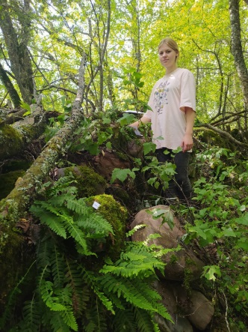

г. Бабаево, Вологодская область
2022
Оглавление
Введение | 3
Глава 1. Обзор литературы  Глава 2. Характеристика района исследования  Глава 3. Материалы и методы исследования  Глава 4. Результаты исследования ценопопуляции  Роlypodium vulgare и обсуждение  Выводы | 5  6  7  9  15
Заключение | 16
Использованная литература и источники | 17
Приложение 1 | 18
Приложение 2  Приложение 3  Приложение 4 | 18  19  20
Приложение 5 | 22

Введение
Сохранение биологического разнообразия – одна из основных задач, стоящих перед человечеством. Организация наблюдения за редкими и охраняемыми растениями на сегодняшний день является одним из приоритетных направлений развития современной биологии и экологии. В настоящее время исследование популяционной биологии и особенностей развития Роlypodium vulgare L. (многоножка обыкновенная) остаётся актуальным в связи с охраной вида. Данный вид семейства Polypodiaceae занесен в Красную Книгу Вологодской области [4] и до 2020 года считался исчезнувшим в регионе. Поэтому необходимо вести наблюдение за состоянием единственной зафиксированной в Вологодской области ценопопуляции многоножки обыкновенной.
Целью работы стала оценка состояния ценопопуляции Роlypodium vulgare в ранее установленном местообитании на территории д. Фенчиково Бабаевского района Вологодской области.
В ходе работы изучена ценопопуляция Р. vulgare, произрастающая в пределах территории кладбища д. Фенчиково. Исследования проводили с применением общепринятых методик изучения ценопопуляций. Онтогенез Роlypodium vulgare изучали на основе собственных наблюдений и анализа литературных источников.
Задачи:
1. Сделать описание растительного покрова на пробной площади 100 м².
2. Определить морфометрические параметры ценопопуляционных локусов Р. vulgare.
3. Определить возрастные состояния ценопопуляционных локусов Р. vulgare.
4. Выявить изменения в состоянии ценопопуляции Р. vulgare по сравнению с 2020 г.
5. Предложить практические меры по охране ценопопуляции Р. vulgare.

Методы исследования:
- Маршрутный метод;
- Изучение геоботанических параметров (закладывание пробной площади, геоботанические описания);
- Изучение численности (пересчет ценопопуляционных локусов);
- Определение морфометрических параметров ценопопуляционных локусов;
- Обработка первичных данных.

Объект исследования: ценопопуляция Р. vulgare.

Предмет исследования: морфометрические параметры ценопопуляционных локусов Р. vulgare .
Гипотеза: ценопопуляция Р. vulgare в окрестностях д. Фенчиково является устойчивой и способна к самоподдержанию.
Материал, полученный в результате проведения исследований, может использоваться специалистами кафедры биологии и химии ВоГУ и кафедры биологии ЧГУ, комитета по экологии и природопользованию администрации Бабаевского муниципального района для систематизации информации о местах произрастания растения. Результаты исследования могут использоваться для проведения классных часов на тему «Охрана природы в Бабаевском районе».
Благодарности. Автор выражает благодарность Трошину Дмитрию Сергеевичу, магистранту биологического факультета СПбГУ, за консультации и помощь на всех этапах выполнения работы.

Глава 1. Обзор литературы
Polypodium vulgare Многоножка обыкновенная
Polypodiaceae Многоножковые
Status Статус
RE (Regionally Extinct) 0 - по-видимому, исчезнувшие в регионе
Распространение. Polypodium vulgare (рис. 1) обитает в лесах Европейской части России, на Кавказе, Средней Азии, Западной и Средней Сибири. Редко встречается в Красноярском крае, на юге Дальнего Востока и в некоторых других областях. Для Средней России это редкий вид. Встречается в Тверской (Красная книга Тверской области, 2002), Архангельской (Красная книга Архангельской области, 2008, 2020), г. Санкт-Петербурге (Красная книга Санкт-Петербурга, 2018). В 2015 году вид занесен в Красную книгу Вологодской области со статусом RE (Regionally Extinct) - 0 - по-видимому, исчезнувшие в регионе, поскольку появились неподтвержденные данные о его произрастании на территории Вытегорского района.
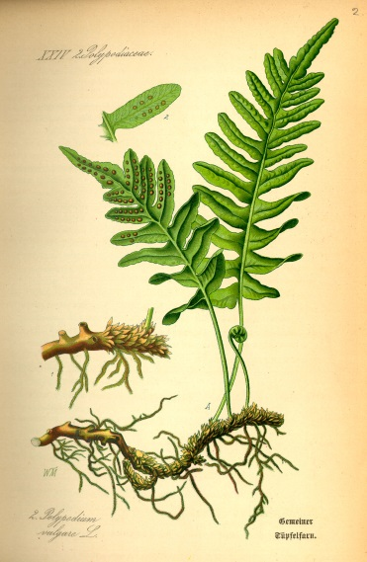

Рисунок 1. Многоножка обыкновенная (Polypodium vulgare L.)

Биология. Низкорослый вечнозеленый папоротник до 20 см высотой. Корневище ползучее, часто надземное, густо одетое бурыми пленками, имеет сладковатый вкус, благодаря которому получило народное название "сладкий корень". Двурядно расположенные вайи перисто-раздельные, продолговато-ланцетные, кожистые. Сорусы округлые, размещаются между краем сегмента и его срединной жилкой. Новые вайи появляются в мае и разворачиваются в течение июня, отмирают в августе – сентябре следующего года. Спороносит P. vulgare в конце июля – августе. Размножается спорами и вегетативно.
Экология. P. vulgare принадлежит к немногим эпифитным папоротникам флоры России. Растёт в расщелинах скал и на замшелых камнях, каменистых осыпях, под пологом леса. По отношение к влаге – мезофит, по отношению к питанию – мезотроф. По отношению к свету – теневыносливое растение, по отношению к субстрату – петрофит, эпифит. Основной лимитирующий фактор — нарушение местообитаний вследствие вырубки лесов [1, 6].
Ценопопуляции (ЦП) Polypodium vulgare приурочены к лесам различного типа: на Европейской части – преимущественно к смешанным, а на севере Европейской России – к хвойным. Расширять экологическую амплитуду P. Vulgare позволяет обитание в моховых синузиях, которые обеспечивают ему дополнительную защиту ризомов и почек, возможность накопления и удержания влаги и гумуса, а также «уход» от конкуренции с цветковыми растениями. P. vulgare обладает ярко выраженной выносливостью к стрессовым факторам среды, которые связаны, прежде всего, со скудностью минерального питания, водным дефицитом, резкими колебаниями суточных и сезонных температур, а также влиянием цветковых растений.
Этот вид способен довольствоваться малым количеством ресурса, уживаясь с доминантами растительного сообщества. Но при освобождении ресурсов папоротник стремится использовать их целиком, резко увеличивая численность и жизненное состояние. Зона оптимума для вида P. vulgare - тенистые леса различного типа, с высокой атмосферной влажностью и с мощными моховыми синузиями. Для петрофитных форм, помимо названных условий, необходимо присутствие слабокислых или нейтральных субстратов. На расселение вида влияет также уровень влажности территории, специфика ее мезо- и микрорельефа, качество субстратов, наличие моховых синузий, микотрофия и другие факторы (Силаева, 2015).
Хозяйственное значение. P. vulgare богат многими химическими веществами. В ризомах содержатся яблочная, лимонная, малоновая, бензойная и салициловая кислоты; стероиды, эфирное масло, соли калия, сапонин, глюкосапонин — полиподин, сахароза и ряд фитостеринов. В современной медицине этот папоротник рекомендуют использовать при болезнях: пищеварительной системы (желтухе), дыхательной системы (очаговой пневмонии, бронхиальной астме), кожи и подкожной жировой клетчатки (дерматозах), опорно-двигательного аппарата (артрозах), обмена веществ (подагре), нервной системы (эпилепсии), болевом синдроме (головной боли, гастралгии, артралгии), травмах (ушибах).
Род Polypodium не используют в кормовых целях, т. к. он является ядовитым. Поэтому не поедается домашним скотом, за исключением свиней. P. vulgare считается декоративным папоротником [1].
Онтогенез спорофита. Проростки спорофита Polypodium vulgare (р) — это молодые спорофиты, еще связанные с гаметофитами. У P. vulgare они имеют один лист длиной 3–10 мм с цельной обратнояйцевидной или линейной пластинкой. Этот первый лист не имеет еще четко выраженных отделительного слоя и филлоподия и поэтому может в течение 1–2 лет сохраняться в сухом состоянии. Корень один.
Ювенильные растения (j) — вертикально-розеточные (j1) и ползучерозеточные (j2). Это маленькие растения с 1–5 тесно сближенными листьями 5–15 мм длины, от оснований которых отходит по одному корню. Пластинки листьев цельные, обратноузколанцетные. Черешок уплощенный. Растения имеют короткие ризомы, годичные приросты которых составляют всего 1–2 мм, а междоузлия еще не выражены. Условный возраст — 2–4 года.
У имматурных растений (iт) листья в числе 2–8. Их пластинки узкие, перистораздельные, с 2–3 парами цельнокрайных или слабопильчатых долей. Ризом короткий, до 1,5 мм в диаметре. Он по-прежнему ярко-зеленый и покрыт по всей длине чешуями. Его годичные приросты состоят из 1–2 простых метамеров. Продолжительность этого возрастного состояния — 5–8 лет.
У взрослых неспороносящих растений (v) листовые пластинки перисторассеченные, с 6–10 парами сегментов. Ризомы 2–3 мм в диаметре, годичные приросты достигают 10–15 мм (т. е. растения все еще короткокорневищные). Боковые ризомы и их зачатки отсутствуют. Длительность этого возрастного состояния — 3–5 лет. Спороношение начинается на 8–14-м году жизни.
У молодых спороносящих растений (sp1) листовые пластинки перистые, с 10–15 парами сегментов. Спороношение захватывает только верхние сегменты. Ризомы до 5 мм в диаметре. Годичные приросты достигают 3 см, т. е. растения становятся длиннокорневищными. Появляются зачатки боковых ризомов. Дистальный участок ризома имеет 4–6 зачатков листьев и ризомов, однако некоторые зачатки листьев абортируются. Длительность — 3–5 лет.
Средневозрастные спороносящие растения (sр2) имеют максимальный размер листьев: до 35 см длины, число пар сегментов — до 25. Сорусы образуются почти на всех сегментах. Корневая система мощная, корни многочисленные и густо переплетенные. Ризомы — 5–8 мм в диаметре. В sр2 возрастном состоянии растения находятся 5–10 лет.
У старых спороносящих (sp3) особей спороношение наблюдается только на нескольких верхних сегментах листьев. Листовая пластинка перистая, размеры ее приблизительно такие же, как и у молодых спороносящих растений. Ризомы еще длинные, хотя годичные приросты уменьшаются до 3 см, ветвление достигает уже 3–4-го порядка. Процессы отмирания явно преобладают над новообразованием. Время пребывания в возрастном состоянии — 5–10 лет.
Когда ветвление ризомов достигает 4–5 порядков, начинается их многократная дезинтеграция. В результате возникают субсенильные и сенильные растения (ss, s). Их листья похожи на ювенильные и имматурные, пластинки тройчато- или перисторассеченные. Спороношение отсутствует. Корневая система представлена несколькими корнями. У субсенильных растений годичные приросты ризомов имеют обычно 2 листа, у сенильных — только 1. Условный возраст невелик — 3–4 года, длительность этого возрастного состояния определить трудно.
Таким образом, средневозрастное спороносящее растение P. vulgare по жизненной форме представляет собой длиннотолстокорневищный, диффузнорозеточный, дорсивентральный, ползучий, вечнозеленый, неявнополицентрический травянистый многолетник, гемикриптофит, неэффективно вегетативно размножающийся, слабо вегетативно разрастающийся. [1,6].
Глава 2. Характеристика района исследования
Административное положение района исследования: Россия, Вологодская область, Бабаевский муниципальный район, д. Фенчиково.
Природное сообщество находится в пределах южной части Северо-Западной области. В геоморфологическом плане местность представлена районом волнистых и плоских моренных (в том числе абрадированных водами ледниковых бассейнов) равнин. Рельеф здесь холмистый ледниковый, абсолютная высота до 180-200 метров [5]. Четвертичные отложения представлены озерно-ледниковыми песками, легкорастворимыми известняками и доломитами.
По агроклиматическим условиям Бабаевский район является одним из самых теплых на территории Вологодской области. Средние температуры января здесь не опускаются ниже -11 °C, средняя температура июля достигает +17,5 °C. Безморозный период длится 115-120 дней, количество осадков в год достигает 700-800 мм.
Гидрографическая сеть района исследования относится к Волжскому бассейну. Речная сеть развита хорошо, она незначительно врезана и отличается малыми уклонами.
Почвы района исследования в основном сильно- и среднеподзолистые, суглинистые и супесчаные на карбонатных моренных суглинках. Характер растительности: еловые и мелколиственные зеленомошные леса (в основном черничные) [5].

Глава 3. Материалы и методы исследования
Исследование осуществлялась в несколько этапов:
1 этап - подготовительный: изучение источников информации по данной теме.
2 этап – полевой: работа в полевых условиях.
3 этап – камеральный: обработка собранной информации и оформление материалов исследовательской работы.
На полевом этапе (август 2021 года) проведены повторные исследования по разработанной программе. При движении по маршруту осуществлялось исследование ценопопуляции P. vulgare. Экологическая оценка ценозов леса осуществлялась в пределах пробной площади 100 м². Каждое дерево вносилось в перечетную ведомость с указанием видового названия, расположения. Портновским сантиметром в 150 единиц были измерены окружности стволов деревьев (высота деревьев измеряется на высоте 1,3 м); в перечетную ведомость записывали диаметр в сантиметрах, высота оценивалась с помощью высотомера, сквозистость крон - глазомерно. Выявлялись особенности видового состава всех ярусов сообщества. Травянистые растения определяли с помощью определителя растений [3]. Проводится полный учет спорофитов разных возрастных периодов счетных единиц (ценопопуляционных локусов), их морфометрических показателей. Оценивались средние морфометрические показатели ценопопуляционных локусов репродуктивного и пререпродуктивного периода (длина самых крупных вайий (от основания), максимальная длина черешка, максимальная ширина вайий, среднее число сегментов вайий). Для каждой счетной единицы производились измерения 5-ти средних по размеру вайий, подсчитывалось соотношение числа фертильных и стерильных сегментов.
Была исследована территория площадью около 200 м², на которой располагается 19 ценопопуляционных локусов P. vulgare.
Поскольку вид является редким и выкапывать растения не представляется возможности, в работе использована упрощенная терминология. Спорофиты пререпродуктивного возраста имеют небольшие размеры, сорусы отсутствуют. Спорофиты репродуктивного возраста являются спороносящими. Спорофиты пострепродуктивного периода не имеют сорусов, для них характерны большие размеры, являются увядающими.
На камеральном этапе производилась обработка первичных данных. На основании данных математической обработки определялись средние морфометрические параметры ценопопуляционных локусов P. vulgare [2].

Глава 4. Результаты исследования ценопопуляции Роlypodium vulgare и обсуждение
Ценопопуляция Роlypodium vulgare была обнаружена в августе 2020 года обучающейся МБОУ «Бабаевская сош № 1», ныне студенткой 1 курса факультета биологии ФГБОУ ВО «ЧГУ» Кочиной Валерией, обучающейся МБОУ «Бабаевская сош № 1» совместно с руководителем работы С. Н. Андреевой, учителем биологии МБОУ «Бабаевская сош № 1».
Исследования проводились в течение двух лет (2020 и 2021) на участке зеленых насаждений в деревне Фенчиково, занятой действующим деревенским кладбищем, площадью 0,013 км² [10].
Деревню Фенчиково окружают еловые леса. Коренные ельники вокруг деревни в середине 19 века были вырублены (за исключением ряда деревьев, расположенных рядом со зданием медицинского пункта) и отданы под сельскохозяйственные территории (поля). По словам местных жителей, кладбище появилось в середине 19 века при ныне разрушенной недействующей Ильинской Кьямской церкви, которая расположена рядом через дорогу (фото 1, приложение 4). Год постройки церкви: между 1837 и 1850 [11]. Кладбище огородили каменной стеной высотой около 1,2 - 1,3 метра (фото 2, приложение 4); валуны свозились населением с окружающих кладбище полей. Средний диаметр валунов стены (состав: гранит или кварцит) - 20-30 см. Первое захоронение на кладбище датировано 1856 годом. На данный момент кладбище является действующим, поэтому здесь систематически осуществляется очистка территории от бытового мусора, рубки ухода, посадки культурных растений и проч.
При движении по маршруту в августе 2021 года было сделано описание растительного покрова на пробной площади 100 м² (10*10 м) (фото 4, приложение 4).
Формация: березняк-осинник. Формула древостоя:8Б2Ос. Ассоциация: березняк-осинник хвощево-разнотравно-неморальный. Степень сомкнутости крон: 0,8. Степень проективного покрытия почвы: 50% (50% - подпологовые пятна).
В структуре фитоценоза определено 4 яруса. Высота: 20 - 25 метров.
1-й ярус: древесный. Диаметр деревьев – от 20 до 60 см при средней величине 28 см. Стволы деревьев в значительной степени покрыты эпифитными лишайниками и мхами (в т.ч. Neckera pennata).
Подрост: Picea abies (ель европейская) - (1 растение, 8 метров); Betula pendula (береза повислая) - (2 растения, до 4 метров).
Подлесок: Sorbus aucuparia (рябина обыкновенная) - (29 растений, до 6 м); Frangula alnus - (крушина ольховидная) - (1 растение, 3,5 метра), всходы Padus avium (черемухи обыкновенной), Salix caprea - (ива козья) – 1 растение, 0,5 метра).
2-й ярус: кустарниковый. Rubus idaeus (малина обыкновенная) - (10 растений, до 2 м); Daphne mezereum - (волчеягодник обыкновенный) - (6 растений, 3 метра); Ribes spicatum - (смородина колосистая) - (3 растения, 1 метр), Lonicera xylosteum - (жимолость обыкновенная) – 3 растения, до 3 метров).
3-й ярус: травяно-кустарничковый. Встречаются: Dryopteris expansa (щитовник расширенный), Dryopteris carthusiana (щитовник картузианский), Equisetum arvense (хвощ полевой), Oxalis acetosella (кислица обыкновенная), Urtica dioica (крапива двудомная), Galium boreale (подмаренник бореальный), Fragaria vesca (земляника лесная), Taraxacum officinale (одуванчик лекарственный), Anthriscus sylvestris (купырь лесной), Festuca ovina (овсяница овечья), Rubus saxatilis (костяника), Aegopodium podagraria (сныть обыкновенная), Vaccinium myrtillus (черника обыкновенная), Hypopitys monotropa (подъельник обыкновенный), Vicia sepium (горошек заборный), Aconitum (борец), Convallaria majalis (ландыш майский), Actaea spicata (воронец колосистый).
4-й ярус: мохово-лишайниковый. Проективное покрытие до 15%.
Внеярусное растение: Роlypodium vulgare (многоножка обыкновенная).
В исследуемом биотопе P. vulgare распространена прерывисто. Растения располагаются группами на внутренней стороне южной и западной стен каменной ограды (обращенной к кладбищу) на высоте 175 - 176 м н.у.м. (60.161629 с.ш., 36.174440 в.д.) [7] (приложение 2).
В изучаемой ценопопуляции обнаружены следующие возрастные периоды спорофитов P. vulgare: пререпродуктивные, репродуктивные; пострепродуктивные не обнаружены.
Численность ценопопуляционных локусов является одним из важнейших параметров, характеризующих её состояние. Растения в пределах исследованных участков ценопопуляции распределены неравномерно. Была исследована площадь 35*6 м, на которой произрастает 19 ценопопуляционных локусов (в 2020 году – 16). Количество ценопопуляционных локусов спорофитов пререпродуктивного периода (вегетирующие растения) – 8 (42% от общего количества), репродуктивного периода (спороносящих) – 11 (58% от общего количества) (приложение 5). Ценопопуляционные локусы пострепродуктивного периода обнаружены не были.
Результаты наблюдений за растениями разных возрастных групп показаны на диаграмме (рис. 2).

Рисунок 2. Возрастные периоды спорофитов ценопопуляции P. vulgare
Присутствие пререпродуктивного и репродуктивного возрастных периодов в спектре свидетельствует о достаточно устойчивом положении ценопопуляции в изучаемом сообществе. В самоподдержании ценопопуляции значительна роль и вегетативного размножения, которое преобладает у репродуктивных растений за счет расчленения ризомов. Оно способствует удержанию и незначительному расширению площади ценопопуляционных локусов на плоской поверхности участка [1].
Оценить численность отдельных особей P. vulgare. не представляется возможным.
Морфометрические показатели P. vulgare. Мощность растений вместе с другими признаками является показателем состояния особей и ценопопуляций.
По данным на август 2021 года средние морфометрические показатели исследованных 11 ценопопуляционных локусов репродуктивного периода следующие (таблица 1):
Таблица 1.
Средние морфометрические показатели ценопопуляционных локусов репродуктивного периода
Средние морфометрические показатели | Год исследования
 | 2020 г. | 2021 г.
Длина самых крупных вайий (от основания) (см) | 29 | 26,7
Максимальная длина черешка (см) | 9,2 | 12,36
Максимальная ширина вайий (см) | 5,2 | 5,5
Среднее число сегментов вайий (см) | 30 | 30,5
Средние морфометрические показатели исследованных 8 ценопопуляционных локусов пререпродуктивного периода следующие (таблица 2):
Таблица 2.
Средние морфометрические показатели ценопопуляционных локусов пререпродуктивного периода
Средние морфометрические показатели | Год исследования
 | 2020 г. | 2021 г.
Длина самых крупных вайий (от основания) (см) | 3,5 | 3,9
Максимальная длина черешка (см) | 1,5 | 2,2
Максимальная ширина вайий (см) | 1,5 | 1,5
Среднее число сегментов вайий (см) | 6 | 7,5
Анализ полученных данных показывает, что морфометрические показатели репродуктивного и пререпродуктивного возраста на протяжении двух лет (с 2020 по 2021) изменились незначительно в основном в сторону увеличения.
Для каждой счетной единицы производились измерения 5-ти средних по размеру вайий, подсчитывалось соотношение числа фертильных и стерильных сегментов вайий.
По данным на август 2021 года соотношение числа фертильных и стерильных сегментов вайий ценопопуляционных локусов следующее (таблицы 3 и 4):
Таблица 3
Соотношение числа фертильных и стерильных сегментов вайий ценопопуляционных локусов
№ локуса | Количество вайий | Число фертильных/стерильных сегментов
 |  | Вайя 1 | Вайя 2 | Вайя 3 | Вайя 4 | Вайя 5
1 | 9 | 14/16 | 0/28 | 12/13 | 12/13 | 0/22
2 | 26 | 0/15 | 0/11 | 0/13 | 0/12 | 0/10
3 | 23 | 0/4 | 0/6 | 0/6 | 0/4 | 0/5
4 | 105 | 26/10 | 28/6 | 33/3 | 18/15 | 20/11
5 | 20 | 27/3 | 21/9 | 13/14 | 15/9 | 12/17
6 | 39 | 0/19 | 6/15 | 6/22 | 0/20 | 20/8
7 | 40 | 23/0 | 21/13 | 13/14 | 24/8 | 9/20
8 | 163 | 41/0 | 36/2 | 21/13 | 29/5 | 29/6
9 | 162 | 21/4 | 29/0 | 21/6 | 22/4 | 20/9
10 | 3 | 0/7 | 0/5 | 0/5 | - | -
11 | 27 | 0/29 | 10/19 | 3/10 | 0/25 | 0/26
12 | 2 | 0/7 | 0/11 | - | - | -
13 | 350 | 38/0 | 28/5 | 19/10 | 14/17 | 20/14
14 | 133 | 25/7 | 32/3 | 24/12 | 20/4 | 28/3
15 | 12 | 33/0 | 31/3 | 8/21 | 11/10 | 5/13
16 | 5 | 0/5 | 0/5 | 0/5 | 0/3 | 0/3
17 | 4 | 0/3 | 0/1 | 0/1 | 0/1 | -
18 | 3 | 0/5 | 0/1 | 0/1 | - | -
19 | 3 | 0/7 | 0/5 | 0/3 | - | -
Таблица 4
Описательные статистики фертильных и стерильных сегментов вайий ценопопуляционных локусов
 | Все локусы |  | Из них пререпродуктивного возраста |  | Из них репродуктивного возраста
 | Число фертильных сегментов | Число стерильных сегментов | Число фертильных сегментов | Число стерильных сегментов | Число фертильных сегментов | Число стерильных сегментов
N набл. | 95,00 | 95,00 | 40 | 40 | 55 | 55
Среднее | 10,43 | 8,19 | 0, 65 | 3,82 | 18,01 | 11,23
Медиана | 3,00 | 6,00 | 0 | 3 | 20 | 10
Мода | 0,00 | 0,00 | 0 | 5 | 0 | 13
 | Все локусы |  | Из них пререпродуктивного возраста |  | Из них репродуктивного возраста
 | Число фертильных сегментов | Число стерильных сегментов | Число фертильных сегментов | Число стерильных сегментов | Число фертильных сегментов | Число стерильных сегментов
Частота моды | 47,00 | 15,00 | 36 | 13 | 7 | 5
Минимум | 0,00 | 0,00 | 0 | 0 | 0 | 0
Максим. | 41,00 | 29,00 | 9 | 15 | 41 | 29
Изучены вайи 19 ценопопуляционных локусов. У вайий особей пререпродуктивного возраста фертильные сегменты отсутствуют. Среднее число стерильных сегментов 3,82, максимальное – 13, минимальное – 0. У вайий особей репродуктивного возраста среднее число фертильных сегментов 18, минимальное – 0, максимальное – 41. Среднее число стерильных сегментов – 11, минимальное – 0, максимальное – 29.
Самый крупный ценопопуляционный локус под № 13, по всей вероятности, является материнским (занимает площадь 1,0 м*0,65 м, образует более 350 вайий) с максимальным числом сегментов 38 (2020 г. – 36). Средняя высота места произрастания растений от уровня почвы - 61 см.
Ценопопуляция P. Vulgare приурочена к березняку-осиннику и располагается на затененных (средняя сквозистость - 35) и влажных валунах каменной ограды кладбища на стенах северной (11 ценопопуляционных локусов) и восточной (8) экспозиции, то есть ведет петрофитный образ жизни. Это позволяет папоротнику «уйти» от конкуренции с цветковыми растениями. Дополнительную защиту ризомов и почек, возможность накопления и удержания влаги и гумуса позволяет обитание в моховых синузиях. Толщина мохового покрова колеблется от 0 до 2 см. 12 из 19 ценопопуляционных локусов обитает на плоской поверхности, 7 – в расселинах между валунами. Практически все вегетирующие растения (7 из 8) расположены на плоской поверхности валунов.
Сравнение состояния ценопопуляции P. vulgare по годам наблюдения выявило, что аномально жаркие и засушливые летние месяцы лета 2021 года не оказали на нее негативного влияния. При исследовании в августе 2021 года высохших молодых вайий практически не было. Количество ценопопуляционных локусов увеличилось на три по сравнению с летом 2020 года.

Выводы
При изучении ценопопуляции P. vulgare были сделаны следующие выводы:
1. Пробная площадь для изучения ценопопуляции P. vulgare заложена в юго-западной части кладбища на территории д. Фенчиково, на высоте 176 м н.у.м.; ассоциация - березняк-осинник хвощево-разнотравно-неморальный (60.161629 с.ш., 36.174440 в.д.). Видовой состав по сравнению с 2020 годом изменился незначительно: в кустарниковом ярусе обнаружены 3 растения жимолости обыкновенной.
2. Средние морфометрические показатели ценопопуляционных локусов по сравнению с 2020 годом изменились незначительно в сторону увеличения.
3. В течение двух лет наблюдается преобладание спороносящих ценопопуляционных локусов над вегетирующими. Количество ценопопуляционных локусов спорофитов пререпродуктивного периода – 8 (42% от общего количества), репродуктивного периода (спороносящих) – 11 (58% от общего количества).
4. Количество ценопопуляционных локусов пререпродуктивного возраста увеличилось на три по сравнению с летом 2020 года. За пределами фитоценоза особи P. vulgare не обнаружены.
5. Территория, которая занята ценопопуляцией P. vulgare, испытывает антропогенную нагрузку. Полученные в результате исследования данные помогают выработать практические рекомендации по охране ценопопуляции:
1) Полученные в результате исследований результаты представлены в местные органы власти (в отдел природопользования и охраны окружающей среды администрации Бабаевского муниципального района), в Тимошинский краеведческий музей.
2) Выделение территории - места обитания P. vulgare - в качестве микрозаказника для сохранения данной ценопопуляции, чтобы избежать исчезновения вида в результате хозяйственной деятельности человека.
3) Проведение мониторинга состояния ценопопуляции в течение ряда лет: подсчет численности ценопопуляционных локусов, изучение морфометрических параметров ценопопуляционных локусов P. vulgare.

Заключение
Растение P. vulgare занесено в Красную Книгу Вологодской области, единственное местонахождение располагается на территории Бабаевского района. Проведенное исследование показало необходимость продолжения работы по изучению ценопопуляции растения. Было сделано описание растительного покрова, определены морфометрические параметры ценопопуляционных локусов P. vulgare, определены возрастные состояния ценопопуляционных локусов, выявлены изменения в состоянии ценопопуляции P. vulgare по сравнению с 2020 г.

Гипотеза подтвердилась: ценопопуляция P. vulgare в окрестностях д. Фенчиково является устойчивой и способна к самоподдержанию. Ценопопуляция достаточно крупная и продолжает расти, фактически полночленная, расселяется как вегетативно, так и спорами, имеется большое количество спороносных вайий.
В дальнейшем необходима информационная работа с населением района: выявление вероятных мест обитания ценопопуляций P. vulgare, мониторинг состояния ценопопуляции.

Использованная литература и источники
1. Державина, Н.М. Многоножка обыкновенная / Н.М. Державина, Ж.Г. Силаева // Биологическая флора Московской области. Вып. 17. M., 2019. С. 4–30.
2. Комплексная экологическая практика для школьников и студентов.
Программы. Методики. Оснащение. Учебно-методическое пособие / Под редакцией проф. Л.А. Коробейниковой. Изд. 3-е, прераб. и дополн. — СПб.: Крисмас+. – 2002. – 268 с.
3.Орлова, Н. И. Определитель высших растений Вологодской области. Вологда: ВШУ, издательство «Русь», 1997. 264 с.
4. Постановление от 24 февраля 2015 г. N 125 Об утверждении перечня (списка) редких и исчезающих видов (внутривидовых таксонов) растений и грибов, занесенных в Красную книгу Вологодской области. URL: oopt.aari.ru/sites/default/files/documents/pravitelstvo-Vologodskoy-oblasti/N125_12-09-2015.pdf (дата обращения: 08.09.2021)
5. Природа Вологодской области / Ю.Н. Белова, Н.Л. Болотова, М.Я. Борисов и др.; гл. ред. Г.А. Воробьев; Правительство Вологод. обл., Департамент природ. ресурсов, Вологод. гос. пед. ун-т. - Науч. изд. - Вологда: Вологжанин – 2007. – 434 с.
6. Силаева, Ж.Г. Эколого-фитоценотические стратегии и динамика ценопопуляций Polypodium vulgare L. / Силаева, Ж.Г., Державина, Н.М. // Уч. зап. Орлов. гос. ун-та. 2015. №4.С. 202–205.

7. Определение географических координат и адреса по карте / 3planeta // URL: https://3planeta.com/gps-tools/ru/index.html (дата обращения: 08.01.2020)
8. Спутниковая карта Бабаевского района / Яндекс.Карты // URL: https://yandex.ru/maps/?l=sat%2Cskl&ll=36.176442%2C60.161555&z=16 (дата обращения: 12.09.2021)
9. Картографический сервис для определения высоты местности и профиля высот / antenna102.ru // URL: http://antenna102.ru/pages/profil-relefa-mestnosti.php (дата обращения: 12.09.2021)
10. Картографический сервис для измерения расстояний и площадей / Mapsdirections.info // URL: https://www.mapsdirections.info/ru/ (дата обращения: 12.09.2021)

11. Храмы Бабаевского района / babaevo-church.ru // URL: https://babaevo-church.ru/temples/ilinskaa-kamskaa (дата обращения: 12.09.2021)

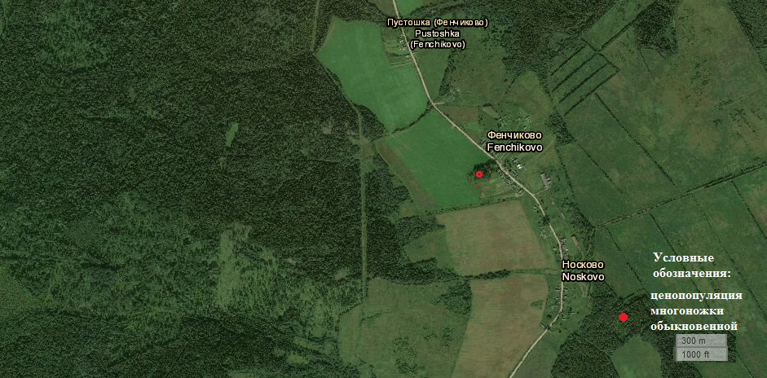
Приложение 1
Рисунок 1. Картосхема месторасположения ценопопуляции P. vulgare [6]

Приложение 2
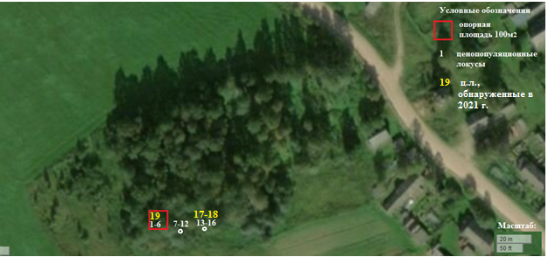
 |  |  |  |  |  |  |  |  |  |  |  |  |  |  |  |  |  |  |  |  |  |  |  |  |  |  | Условные обозначения:
1
19 |  |  |  |  |  |  |  |  |  |  |  |  |  |  |  |  |  |  |  |  |  |  |  |  |  | 1 | Номера ценопопуляционных локусов (ЦЛ)
2 |  |  |  |  |  |  |  |  |  |  |  |  |  |  |  |  |  |  |  |  |  |  |  |  |  |  | Каменная стена
3,4 |  |  |  |  |  |  |  |  |  |  |  |  |  |  |  |  |  |  |  |  |  |  |  |  |  |  | 1 клетка – 1 метр
5,6 |  |  |  |  |  |  |  |  |  |  |  |  |  |  |  |  |  |  |  |  |  |  |  |  |  | 19 | Новые ценопопул.локусы
у |  |  |  |  |  |  |  |  |  |  |  |  |  | 7,8 | 9,  10, | 11,  12 |  |  |  |  |  |  |  |  |  |  |  |  |  | 13 | 14 | 15,  16, 17, 18
Рисунок 2. Картосхема расположения ценопопуляционных локусов Polypodium vulgare [6]

Приложение 3
Таблица 1. Морфометрические показатели и экологическая характеристика ценопопуляционных локусов (ЦЛ)
спорофитов Polypodium vulgare
№ ЦП | Максимальная длина вайи от основания (см) | Максимальная длина черешка вайи (см) | Максимальная ширина вайи (см) | Число сегментов вайи (см) | Количество ваий | Вегетирующее/  спороносящее | Обитание на плоской поверхности/в расселине | Высота места произрастания от уровня почвы (см) | Экспозиция места произрастания | Сквозистость
1 | 22 | 11 | 4 | 28 | 9 | Спор. | Р. | 20 | восточная | 40
2 | 6 | 4 | 2,5 | 15 | 26 | Вег. | Пл. | 30 | восточная | 45
3 | 4,5 | 3 | 2 | 8 | 23 | Вег. | Пл. | 40 | восточная | 45
4 | 44 | 22 | 6,5 | 28 | 105 | Спор. | Р. | 55 | восточная | 55
5 | 27 | 13 | 5,5 | 30 | 20 | Спор. | Р. | 80 | восточная | 55
6 | 23 | 10 | 4,2 | 28 | 39 | Спор. | Пл. | 90 | восточная | 40
7 | 23,5 | 11 | 5.5 | 28 | 40 | Спор. | Р. | 85 | восточная | 40
8 | 33 | 13,5 | 6 | 28 | 163 | Спор. | Р. | 80 | северная | 35
9 | 26 | 13 | 6 | 28 | 162 | Спор. | Пл. | 105 | северная | 30
10 | 3 | 1,5 | 1,5 | 7 | 3 | Вег. | Пл. | 110 | северная | 30
11 | 2,2 | 11,5 | 4 | 29 | 27 | Спор. | Пл. | 70 | северная | 30
12 | 5 | 2,5 | 1,7 | 11 | 2 | Вег. | Пл. | 45 | северная | 30
13 | 35 | 12 | 6,5 | 38 | 350 | Спор. | Пл. | 110 | северная | 25
14 | 34 | 12 | 6,5 | 38 | 133 | Спор. | Пл. | 75 | северная | 20
15 | 25 | 7 | 6 | 33 | 12 | Спор. | Р. | 50 | северная | 20
16 | 2 | 0,8 | 1 | 4 | 5 | Вег. | Пл. | 25 | северная | 20
17 | 1 | 0,3 | 0,4 | 3 | 4 | Вег. | Пл. | 30 | северная | 20
18 | 3 | 1,2 | 1,5 | 5 | 3 | Вег. | Пл. | 25 | северная | 20
19 | 6,5 | 4 | 1,5 | 7 | 3 | Вег. | Р. | 35 | восточная | 40

Приложение 4
Фотографии
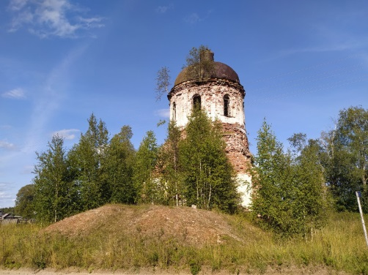
Фото 1. Вид на Ильинскую Кьямскую церковь со стороны ворот кладбища | Фото 2. Кладбищенская стена
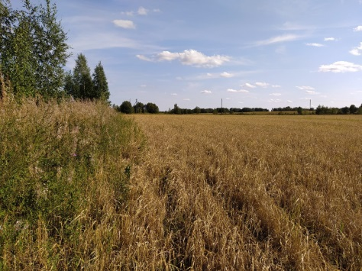 | 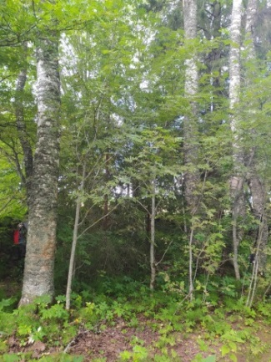
Фото 3. Кладбище окружают поля | Фото 4. Пробная площадь
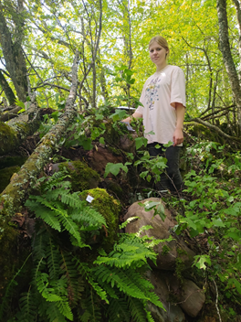 | 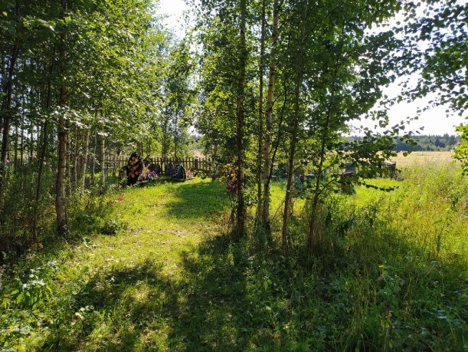
Фото 5. Описание фитоценоза | Фото 6. Новые захоронения за стеной кладбища
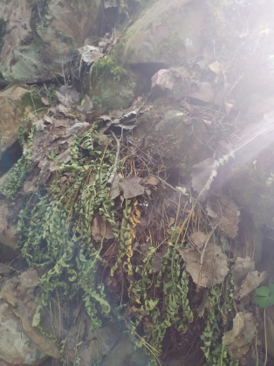
Фото 7. Состояние вайий во время засухи в июле 2021

Приложение 5
Ценопопуляционные локусы
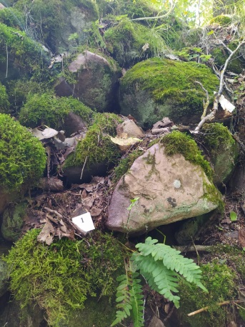 | 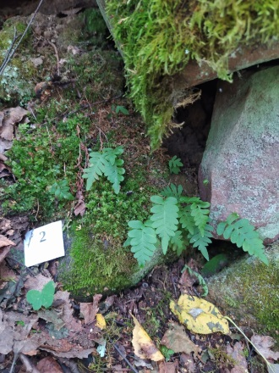
1 | 2
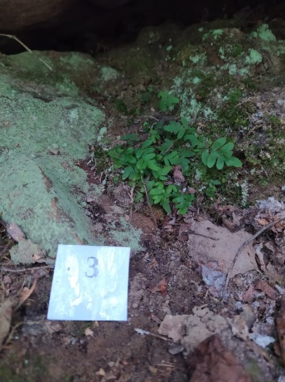 | 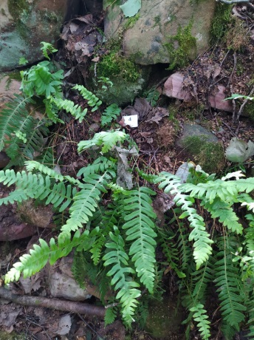
3 | 4
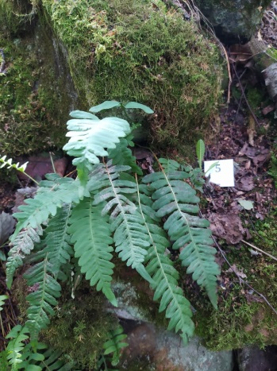 | 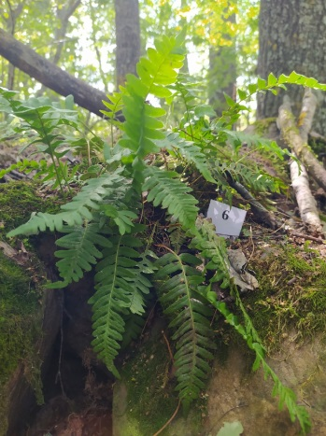
5 | 6
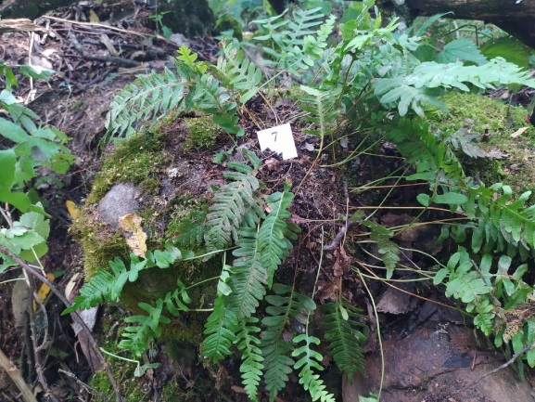 | 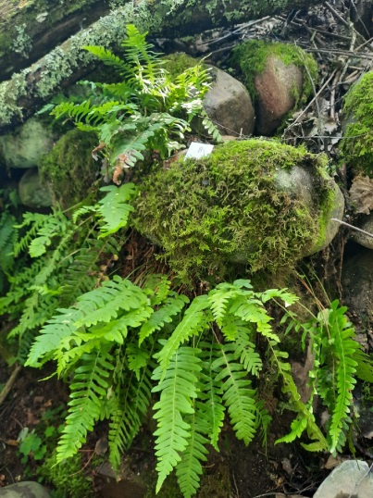
7 | 8
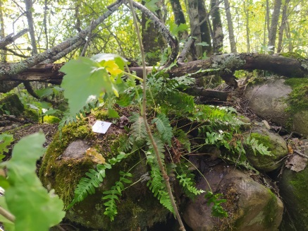 | 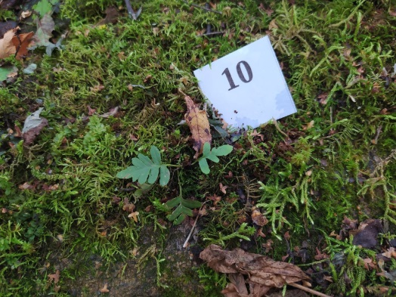
9 | 10
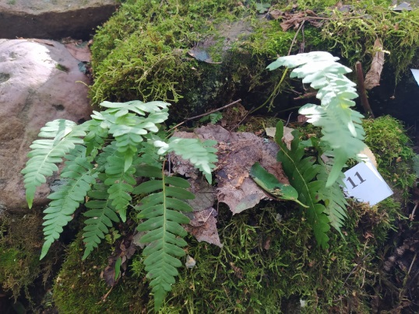 | 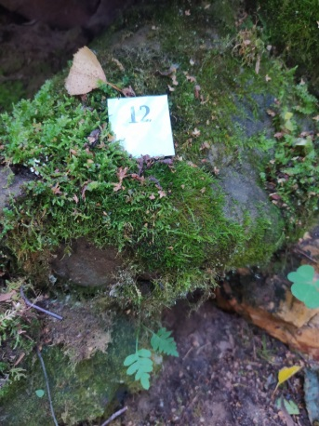
11 | 12
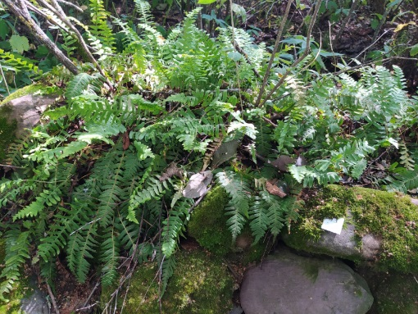 | 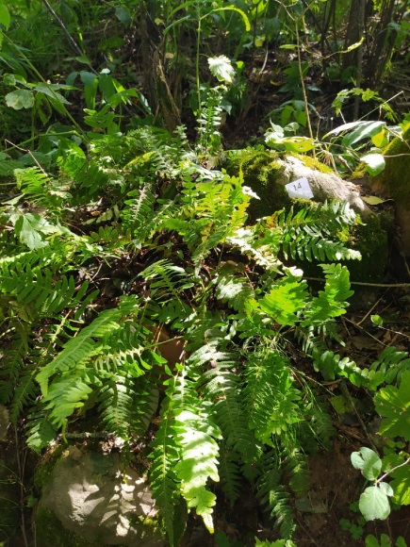
13 | 14
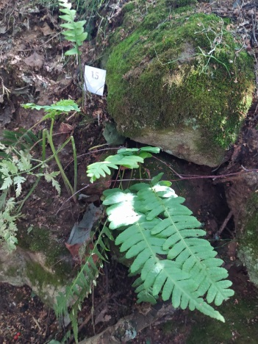 | 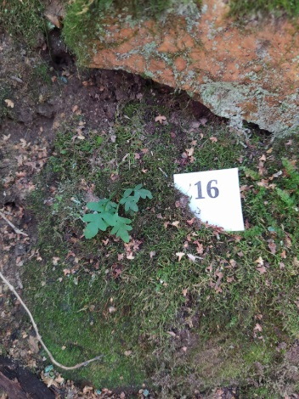
15 | 16
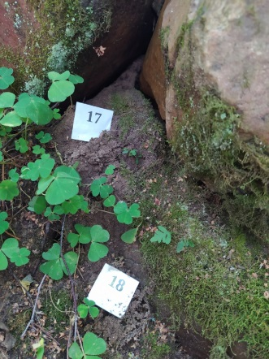 | 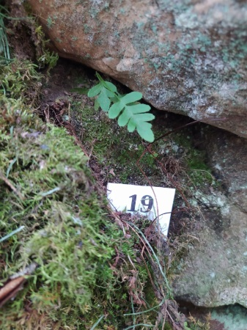
17 и 18 | 19

